|  |  |
| --- | --- |
| Première baccalauréat professionnelAGOrA | SCÉNARIO 7 – Gérer les espaces physiques de travail |
| **2.1. Suivi administratif de l’activité de production**   * Suivi des approvisionnements et des stocks   **2.3. Gestion opérationnelle des espaces (physiques et virtuels) de travail**   * Prendre en charge les activités support nécessaires au bon fonctionnement de l’organisation * Actualiser et diffuser l’information interne sur le support adéquat | |



**OGRANNA**

**24 rue des Couturières**

**67420 BISCHWILLER**

Téléphone : 03 88 72 66 94

Télécopie : 03 88 75 20 20

Site internet : https://www.icepearl.fr/

Mails : [contact@icepearl.com](mailto:contact@icepearl.com) , [lucie.dechaintre@icepearl.com](mailto:lucie.dechaintre@icepearl.com)

N° TVA intracommunautaire : FR2818286403

SIRET : 81828640300014

Code NAF : 2341Z (fabrication d'articles céramiques à usage domestique ou ornemental)

​



# Contexte professionnel

**OGRANNA est une jeune entreprise qui propose deux innovations majeures dans le domaine des arts de la table.**

**Sous la marque MACÉO, elle fabrique et distribue de la vaisselle intelligente (thermique – induction – communicante) et sous la marque** [**IcePearl**](https://www.icepearl.fr/), elle conçoit des perles de porcelaine rafraichissantes qui refroidissent les boissons. La recherche, le développement et la fabrication sont réalisés à Bischwiller.

**La société ne cesse de voir son activité croître. Ses dirigeants ont décidé de créer un nouveau pôle d'ingénierie commerciale sur le site de Bischwiller en complément de celui basé à Paris. Ce pôle d’ingénierie va permettre à des ingénieurs et des commerciaux de travailler ensemble autour de projets innovants.**

**Vous travaillez en qualité de gestionnaire administratif au sein de la Direction Administrative et Financière sous la responsabilité de Madame Lucie DECHAINTRE, DAF. La dirigeante de la société est Madame Chantal HAUDEBOURG. Nous sommes le 10 mars.**

**Vos missions vous amèneront à mener une réflexion sur nouvel espace de travail, procéder à l’achat du mobilier nécessaire et suivre leur livraison et enfin à proposer un aménagement de l’espace physique du pôle ingénierie.**

# Mission 1 - Rédiger une note synthétique sur l'aménagement en OPEN SPACE

Le nouveau pôle d'ingénierie commerciale de l'entreprise occupera le deuxième étage du bâtiment de la société. Pour l'heure, seuls l’espace d'accueil, le bureau du manager et la salle de réunion ont été aménagés (voir plan des locaux **DOCUMENT 1**). Au rez-de-chaussée du bâtiment se trouve l'atelier de fabrication.

L'espace "open space", permettra à huit salariés d'évoluer dans un cadre agréable et lumineux. Quatre commerciaux occuperont un espace dit "en étoile", quatre techniciens-ingénieurs occuperont des bureaux modulaires en 2*2. Ce nouvel espace sera ouvert, permettant la communication entre les personnels. Une cloison amovible permettra d'isoler l'open space de l'accueil.

Une autre cloison sera prévue afin d'isoler les ingénieurs notamment des bruits liés aux échanges téléphoniques des commerciaux.

Madame DECHAINTRE a recherché sur Internet de la documentation sur l'agencement des open space. Elle vous charge d’analyse l’ensemble documentaire et d'en faire une synthèse pour Madame HAUDEBOURG.

**Votre travail :**

1. Analysez la documentation à votre disposition (**DOCUMENTS 2 ET 3)** et rédigez une note de synthèse à l’attention de la directrice.

Dans une rapide introduction vous préciserez la notion d’aménagement en open space et vous structurez votre note autour de deux axes :

* 1. Les règles d’aménagement à respecter.
  2. Les équipements à envisager.

Vous n’omettrez-pas la conclusion permettant de synthétiser les informations contenues dans vos deux parties.

Aidez-vous pour sa rédaction de la fiche **MÉMO** et de la trame prévue à cet effet (voir fichiers dans votre dossier de travail).

Vous enregistrez votre travail sous « **S7_C232_NOTE_SYNTHESE_OPEN_SPACE** » < et transmettrez votre travail via l’ENT à votre enseignant.

# Mission 2 - Proposer un plan d'agencement du nouveau pôle

Madame DECHAINTRE vous charge désormais de réfléchir à l'implantation du nouvel espace.

Elle vous a confié ses notes (**DOCUMENT 4**), le plan du nouvel étage (**DOCUMENT 5**), les mobiliers schématisés (**DOCUMENT 6**) et une documentation de référence sur les règles d'agencement (**DOCUMENT 7**).

**Votre travail :**

1. À partir des informations à votre disposition, proposez un aménagement de l’espace de travail en positionnant les mobiliers et cloisons dans l’espace de travail. Le fichier est présent dans votre dossier de travail. Enregistrez votre travail sous « **S7_C231_PROPOSITION_AMENAGEMENT** » < et transmettez-le à votre enseignant via l’ENT.
2. Vous motiverez votre démarche et vos choix dans un mail adressé à Madame DECHAINTRE (voir dossier de travail). Enregistrez votre fichier sous « **S7_C231_MAIL_CHOIX_MOTIVES** » <.

# Mission 3 - Gérer l’acquisition de mobiliers de l'open space

L'agencement de l'open space a été validé par la direction. Il faut désormais penser à l'équipement en mobiliers de bureau.

Madame DECHAINTRE vous a confié ses notes (**DOCUMENT 8**) ainsi qu'une documentation complète (**DOCUMENT 9**). Nous sommes le 10 avril.

**Votre travail :**

À partir des informations à votre disposition :

1. Complétez le bon de commande FRANCE BUREAU à l’aide de l’outil de saisie PDF (voir fichier dans votre dossier de travail). Enregistrez votre travail sous « **S7_C211_BC_FRANCE-BUREAU** » <
2. Complétez l’ordre de virement bancaire correspondant à l’acompte à verser. Voir dossier travail. Enregistrez votre travail sous « **S7_S211_VIREMENT_FRANCE_BUREAU** »<
3. Rédigez un mail au fournisseur afin d’accompagner l’envoi du BC et pour préciser l’adresse de livraison (voir fichier dans votre dossier de travail). Vous annoncerez également le paiement de l’acompte par virement. Enregistrez votre fichier sous « **S7_C211_MAIL_BC** » <

# Mission 4 - Gérer un litige avec un transporteur

La livraison des mobiliers a été réalisée le 25 avril. L'agent qui a réceptionné les différents mobiliers a constaté que le plateau d'un des caissons à roulettes avait été endommagé lors du transport (rayure profonde sur le plateau).

Madame DECHAINTRE vous charge de traiter ce dossier.

Vous avez à votre disposition :

* + Les notes de votre tutrice (**DOCUMENT 10**)
  + Le bon de transport de la société TRANS’MO (**DOCUMENT 11**).

**Votre travail :**

1. À partir des informations à votre disposition, complétez le courrier type (voir dossier de travail). Enregistrez votre fichier sous « **S7_C211_LITIGE_LIVRAISON** » <

**DOCUMENT 1 - PLAN DU PÔLE D'INGÉNIERIE COMMERCIALE SECOND ÉTAGE**

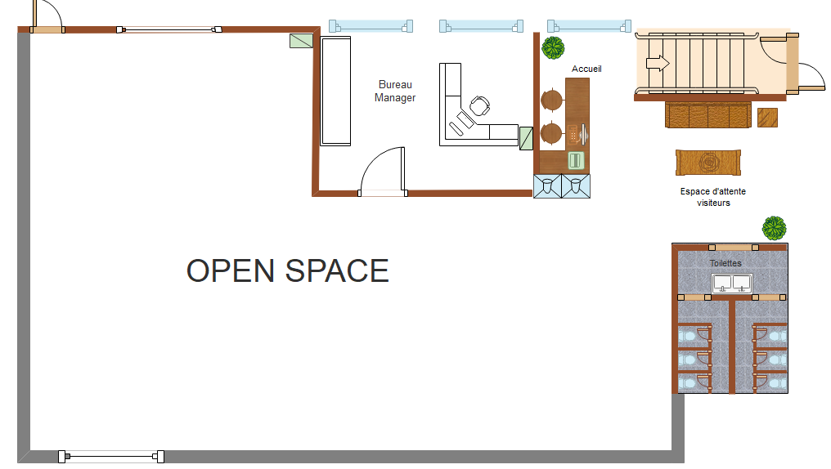

**DOCUMENT 2 - DOCUMENTATION SUR L'OPEN SPACE**

**Aménagement d'open space : les règles à respecter**

**Source :** [**https://www.companeo.com/travaux-et-amenagement/guide/amenagement-d-open-space-:-les-regles-a-respecter#0**](https://www.companeo.com/travaux-et-amenagement/guide/amenagement-d-open-space-:-les-regles-a-respecter#0)

Très en vogue depuis de nombreuses années, la tendance de l’open space nous vient des USA et des pays anglophones. Il existe de nombreuses raisons à cela : rentabilisation de l’espace, optimisation du travail collaboratif, volonté de gommer les signes hiérarchiques marqués... Comment procéder à l’aménagement d’un open space de façon optimale ?

## ****Aménagement d’un open space : quelques conseils****

**Penser à l’organisation des équipes**

Afin de créer une ambiance de travail cohérente, il faut regrouper les salariés qui ont des fonctions similaires ou complémentaires : commerciaux, services de comptabilité, production, service client. Cet aménagement de l’open space favorisera une meilleure collaboration et organisation du travail.

**Veiller à respecter une certaine intimité**

Certains collaborateurs peuvent en effet être gênés par une promiscuité trop importante avec leurs collègues. Ainsi, dans le cadre de l’aménagement d’un open space, le recours à de simples cloisons amovibles voire des cloisonnettes feront très bien l’affaire. Ces dernières n’occupent pas toute la hauteur de la pièce, elles se placent facilement derrière un écran de pc par exemple et permettent une certaine confidentialité.

**Attacher de l’importance à l’éclairage et la lumière**

La lumière est un élément important pour la concentration des équipes, pour créer un environnement propice à un travail de qualité. Pour valoriser au maximum l’éclairage naturel, il est conseillé de placer les postes de travail le plus proche possible des baies vitrées et fenêtres. Installer des lumières réglables sur chaque poste complètera parfaitement la démarche.

**Espacer suffisamment les bureaux et surfaces de travail**

Mettre en commun un espace de travail pour un grand nombre de salariés ne doit pas se faire au détriment du confort de ces derniers. Pour cela, l’espacement entre chaque personne doit être d’au moins 100 cm à 120 cm. La longueur du bureau devra idéalement avoisiner 120 cm de long, pour 80 cm de large, avec une hauteur pour les jambes de 80 cm également.

**Ne pas encombrer l’espace**

Préférez des meubles ne dépassant pas 160 cm, placés idéalement contre les murs ou utilisés en cloison d’appoint.

**Eviter les bureaux en face à face**

Il est prouvé que la distraction est plus grande lorsque des salariés travaillent l’un en face de l’autre. Favorisez dans ce cas une installation des bureaux en décalé, voire en quinquonce.

**DOCUMENT 3 - DOCUMENTATION SUR L'OPEN SPACE**

# L'open space idéal à la loupe

Céline Tridon - <http://www.chefdentreprise.com>

## Qu'est-ce que l'open space idéal ? La rédaction de Chef d'entreprise Magazine a posé la question à Amsycom... Ce spécialiste de l'aménagement des locaux décrypte l'évolution des tendances et les nouvelles habitudes de travail.

Installer un maximum de personnel dans un nombre limité de mètres carrés, tel est le postulat de départ de l'open space. Loin de l'image caricaturale du poulailler, aujourd'hui, l'open space s'envisage de manière plus nuancée. Convivialité entre les équipes, circulation facilitée, abolition des barrières hiérarchiques... *« Un espace de travail, c'est d'abord le reflet d'une organisation d'équipe »,* définit Katrin Celada, architecte consultante chez Amsycom, spécialiste en organisation d'espaces de travail.

## 1 - DE PETITS POLES DE TRAVAIL

La tendance en open space ? Créer des *« îlots »* grâce au mobilier et aux cloisons mobiles. L'open space est fractionné en petits espaces aux dimensions plus humaines, regroupant dix à douze personnes maximum. *« C'est une échelle qui facilite la notion d'espace d'équipe,* souligne Katrin *Celada. Les salariés sont rassemblés en fonction de besoins pratiques ou pour répondre à des impératifs hiérarchiques. »* Définissez des emplacements appropriés pour chacun des collaborateurs : par exemple, quels sont ceux qui sont amenés à travailler ensemble sur des dossiers communs ?

Le but : s'assurer de la cohérence des relations internes. Se pose alors la question du bureau du manager. Ce dernier peut avoir un bureau clos, en bordure d'open space. Mais, *« de plus en plus, le manager intègre lui aussi l'open space,* assure Katrin Celada. *Cela traduit une volonté de démocratisation et de partage. »*

## 2 - QUELS ESPACES POUR LES REUNIONS ?

Deux types d'espaces sont envisageables : d'une part, des tables placées non loin des bureaux dans l'open space. *« Au fil des années, le poste de travail du salarié s'est réduit,* constate Katrin *Celada. Mais il est complété par des espaces de réunion, symbolisés notamment par des tables placées par pôle et réservées aux discussions improvisées. »* D'autre part, les collaborateurs peuvent profiter d'un espace plus grand, entièrement cloisonné, réservé aux réunions importantes. Ce dernier est aménagé avec des cloisons mobiles qui permettent de le reconfigurer pour une conférence, un cocktail ou tout autre événement. En open space, les salles de réunion et de travail permettent également de s'isoler pour se concentrer plus facilement.

## 3 - DES RANGEMENTS INDIVIDUELS ET COLLECTIFS

*« Comme les cloisons, les meubles rythment l 'espace. Ils « protègent » les salariés de la circulation en orientant cette dernière »,* explique la consultante d'Amsycom. Pour ne pas perdre en luminosité sur le plateau, privilégiez les meubles bas (maximum 1 mètre 50). Prévoyez-en un à proximité de chaque collaborateur : les dossiers quotidiens seront à portée de main. Le mobilier peut aussi être attribué de manière collective, utile à tout un pôle. Les armoires hautes, qui restreignent la vue d'ensemble, sont alors regroupées dans un espace clos, voire fermé pour plus de sécurité. Une alternative est de placer ces armoires plus massives dans un coin.

## 4 - LES CLOISON S PONCTUENT L'ESPACE

Avant d'installer des cloisons, il est impératif de se poser les bonnes questions, notamment en matière d'organisation des équipes ou d'impératifs de confidentialité. Autre point important : le bruit. C'est l'épaisseur de la cloison qui déterminera la performance de l'isolation. Sans oublier les considérations techniques, comme l'emplacement des prises ou la possibilité de fixer les panneaux au plafond et au sol. Les cloisons doivent aussi respecter les normes de circulation en cas d'incendie. Enfin, interrogez-vous sur l'esthétique. En effet, la mode est aux cloisons vitrées. Le verre favorise la luminosité, mais, pour plus d'intimité, il peut être opacifié, créant ainsi une certaine intimité, tout en laissant passer la clarté.

## 5 - UNE LUMIERE REFLECHIE

La lumière d'un bureau doit être répartie sans produire d'éblouissement, ni de zones d'ombre. Favorisez l'éclairage naturel, tout en veillant à ne pas coller les bureaux à une fenêtre, ni même les placer trop loin. *« Au-delà de six mètres de distance de la vitre, le bureau d'un salarié est considéré comme étant placé dans un local sans fenêtre »,* rappelle Katrin Celada. Privilégiez des lampes individuelles pour le confort de chaque salarié.

## 6 - SOIGNER L'IMAGE DE L'ENTREPRISE

Plantes, œuvres d'art, logos de l'entreprise... Ces éléments contribuent à renforcer l'identité de la société. Agrémentez vos locaux de petits plus qui sauront faire la différence !

**DOCUMENT 4 – MAIL DE VOTRE RESPONSABLE**

|  |
| --- |
| De : Valérie DECHAINTRE [valerie.dechaintre@icepearl.com](mailto:valerie.dechaintre@icepearl.com)  A : [contact@icepearl.com](mailto:contacts@icepearl.com)  Objet : aménagement de l’open space  Bonjour,  Je vous remercie pour votre travail de synthèse. Il nous a éclairé sur les précautions à prendre en termes d'aménagement de ce nouvel espace.  Aussi, nous nous sommes réunies avec Madame HAUDEBOURG et avons quelques pistes à vous soumettre. Nous souhaitons que l'open space soit semi-ouvert dans la mesure où nous accueillons aussi des visiteurs et que le travail d'ingénierie demande calme et concentration.  Il faut prendre les précautions suivantes :   * Regroupez dans le même espace les ingénieurs. Sans qu'ils soient côte-à-côte, il faut qu'ils puissent travailler en commun. * Isolez les commerciaux et leur bureau en étoile. Ces derniers sont très souvent au téléphone. * Isolez ces mêmes commerciaux des visiteurs. * Les commerciaux auront une grande armoire à leur disposition. Chaque "duo" d'ingénieur aura également son armoire haute.   Nous avons un photocopieur pour cet étage, il est très sollicité et peut être source de bruit. Il faut le placer dans un angle et prévoir une cloison amovible d'isolation.  Nous avons également prévu l'achat de trois plantes vertes. Elles aiment la lumière indirecte.  Laissez suffisamment d'espace entre les ilots de travail pour que les commerciaux et les ingénieurs puissent échanger si besoin.  Bon courage pour votre travail,  V. DECHAINTRE  DAF |

**DOCUMENT 5 - PLAN DU SECOND ÉTAGE**

1 mètre

12 mètres

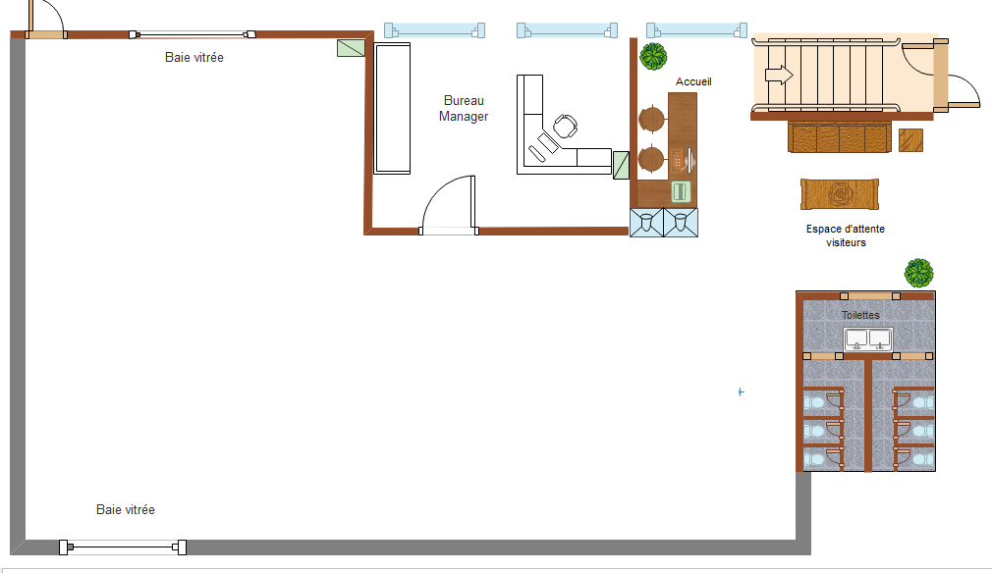

17 mètres

**DOCUMENT 6 – ÉLÉMENTS SCHÉMATISÉS**

**Bureau double "ingénieurs"**

**Photocopieur**

**Ilots « commerciaux »**



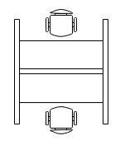



**Cloison amovible simple**

**Cloison amovible avec retour**

**Armoire haute rangements**





**Veillez à respecter l'échelle. À vous de déterminer les quantités nécessaires**

**DOCUMENT 7 – RECOMMANDATIONS ERGONOMIQUES**

|  |  |
| --- | --- |
| Règles d'aménagement des espaces bureautiques  Basées sur les règlementations INRS | |
| Travail sur écran | Positionner les écrans perpendiculairement aux fenêtres afin d'éviter tout reflet gênant. |
| Passage | Laisser un passage d'environ 1.50 m entre les murs et les bureaux/mobiliers. |
| Isolation | Isoler toute machine bruyante (photocopieur, relieuse, cafetière...). |
| Isolation | Prévoir des cloisons amovibles démontables pour isoler les différents ilots notamment ceux où l'activité est la plus génératrice de bruits (phoning). |
| Isolation | Eviter de cloisonner tout un ilot. |
| Chaises | L'ergonomie des chaises de bureau doit être pensée afin de faciliter le travail statique. Ainsi, privilégier les chaises à dossier inclinable avec accoudoirs. |

**DOCUMENT 8 - CONSIGNES COMMANDE MOBILIERS**

De : Valérie DECHAINTRE [valerie.dechaintre@icepearl.com](mailto:valerie.dechaintre@icepearl.com)

À : [contact@icepearl.com](mailto:contact@icepearl.com)

Objet : commande de mobiliers

Bonjour,

Merci pour votre travail. Madame HAUDEBOURG a validé votre projet d'implantation.

Je vous charge désormais de passer commande des mobiliers auprès de notre fournisseur "France Bureau".

Cet achat concerne :

* Les bureaux "ingénieurs"
* L’ilot "commerciaux"
* Les armoires de rangement
* Une chaise ou fauteuil ergonomique par salarié (chaises identiques),
* Un caisson sur roulette pour chaque salarié également

J'ai rapidement effectué une recherche des modèles susceptibles de nous convenir. Il faut faire pour certains une sélection. Le budget maximum alloué pour l'opération est de 8 000 € NET HT.

Je vous laisse le soin de compléter le bon de commande France Bureau. La livraison ne pourra se faire qu'à l'arrière de notre bâtiment, au 20 rue des Coquelicots.

Prévoir également de préparer le virement bancaire pour l'acompte. Le commercial de France Bureau m'a informé que les frais de montage seraient de 435 €. La livraison sera franco de port. Tous les mobiliers sont disponibles pour une livraison aux alentours du 25 avril.

Bon courage,

Valérie DECHAINTRE

DAF

**DOCUMENT 9 - SÉLECTION DE MOBLIERS**

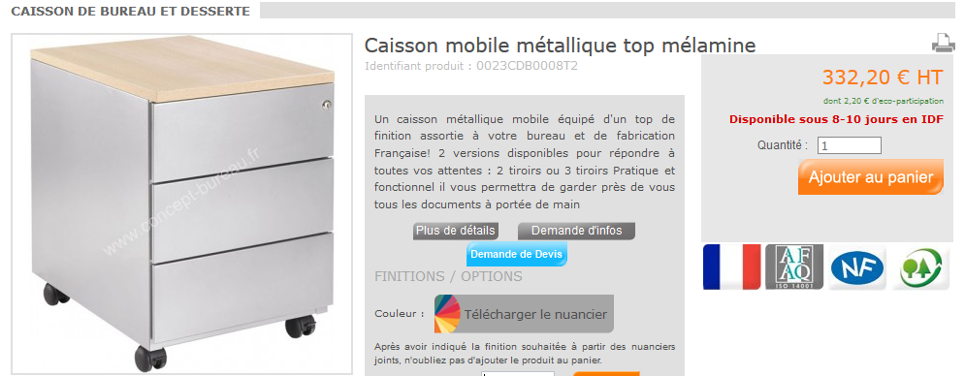

Référence B00006

Coloris : HTR1

Référence B0008T2

Coloris : GRA1

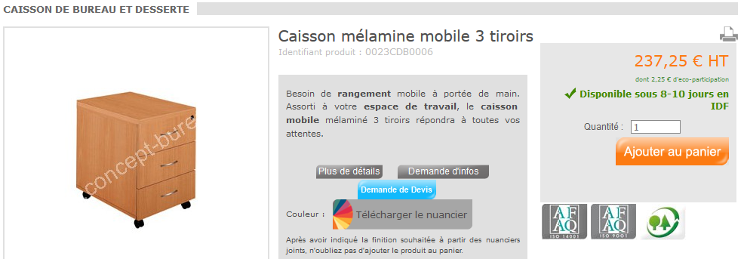

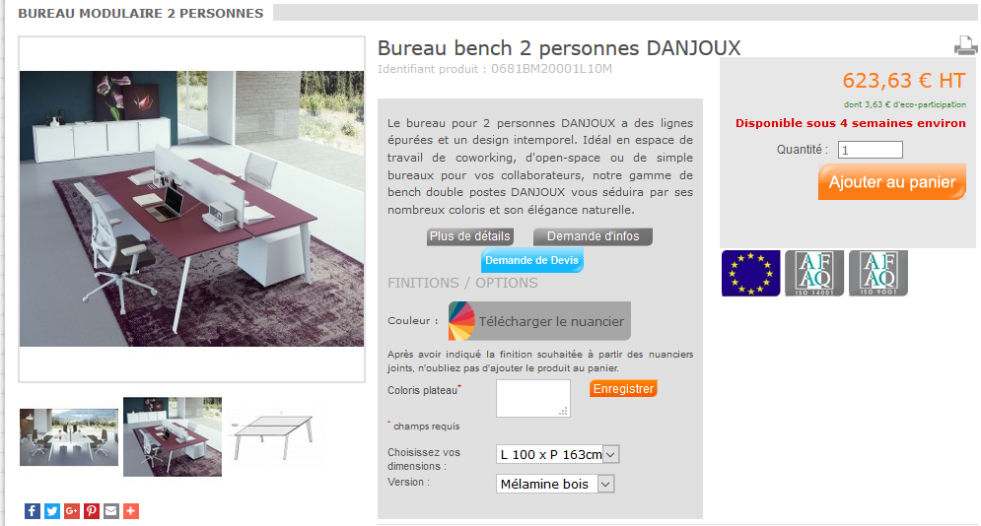

Référence BL2001L

Coloris : PRU2

**DOCUMENT 9 - SÉLECTION DE MOBLIERS (SUITE)**

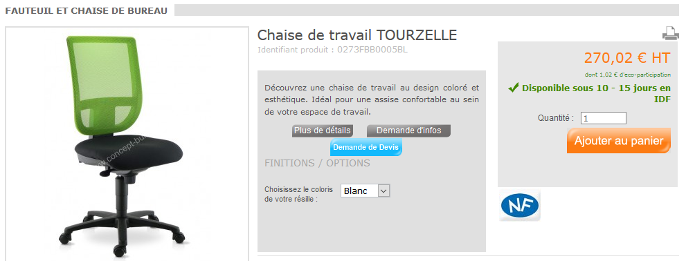

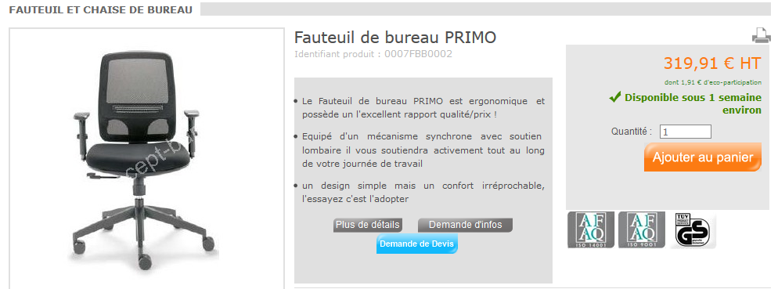

Référence BB0010

Coloris : BL1

Référence BM4002

Coloris : VL1

Référence B0005BL

Coloris : VRT5

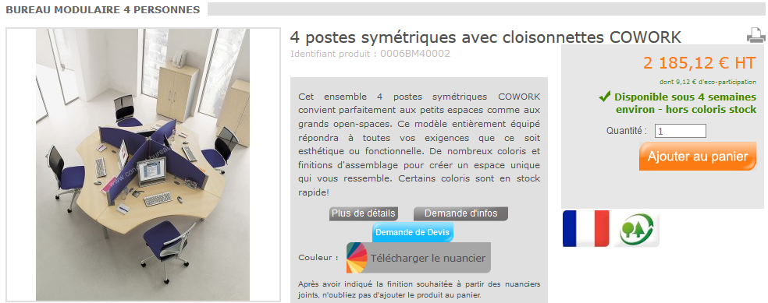

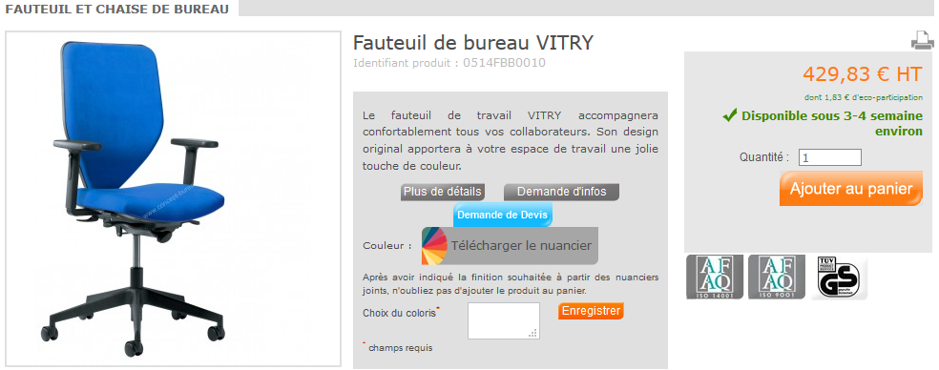

**DOCUMENT 9 - SÉLECTION DE MOBLIERS (SUITE)**

Référence 8L10EBL

Coloris : HTR2

Référence BB0002

Coloris : GR12

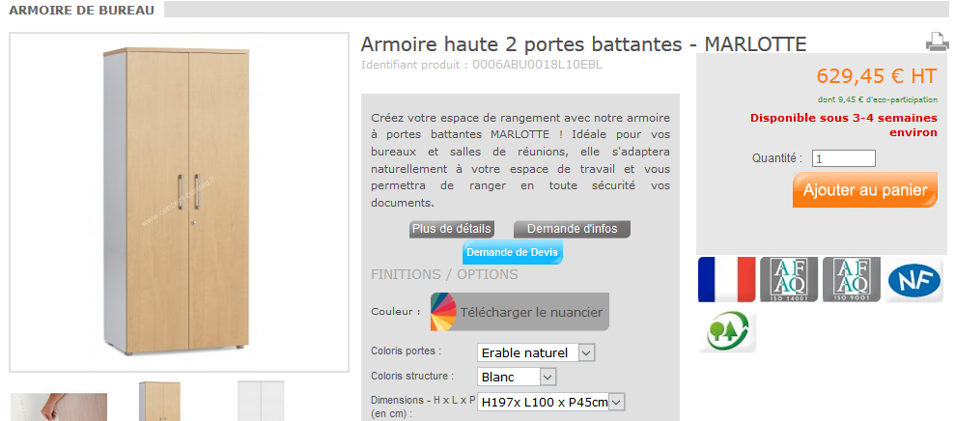

**DOCUMENT 10 - NOTES DE VOTRE TUTRICE**

De : [lucie.dechaintre@icepearl.com](mailto:lucie.dechaintre@icepearl.com)

À : [contact@icepearl.com](mailto:contact@icepearl.com)

Objet : ouverture d'un dossier de litige

Bonjour,

Nous avons reçu la livraison de nos mobiliers du bureau. Un technicien de France Bureau doit se déplacer la semaine prochaine pour l'installation. Cependant, il a été constaté qu'un carton avait été enfoncé lors du transport. À l'ouverture du colis, un plateau de caisson à roulettes était fendu.

J'ai envoyé un mail à France Bureau, ces derniers m'affirment que la marchandise est partie de leur entrepôt conforme. Aussi, nous allons engager la responsabilité du transporteur et demander le dédommagement financier. France Bureau nous a transmis la facture J485 d'un montant de 287.70 €. Nous disposons d'une lettre type pour ce type de litige. Complétez-la avec les informations à votre disposition. Soumettez-la ensuite à Madame HAUDEBOURG pour signature.

V. DECHAINTRE

DAF

**DOCUMENT 11 – LETTRE DE VOITURE (bon de transport)**

